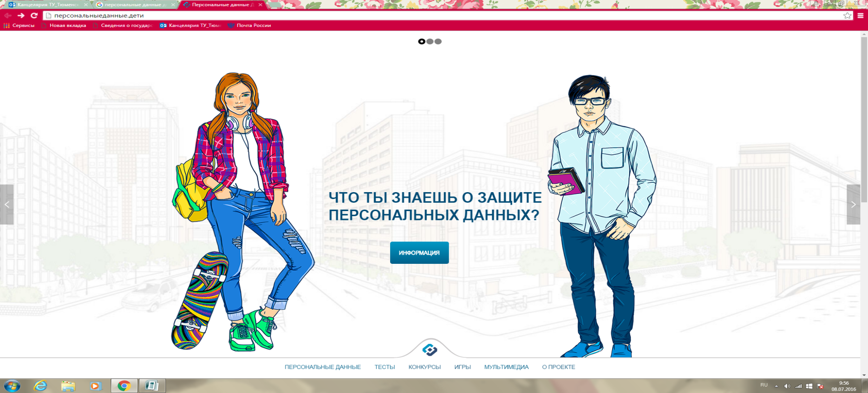
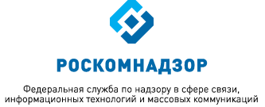

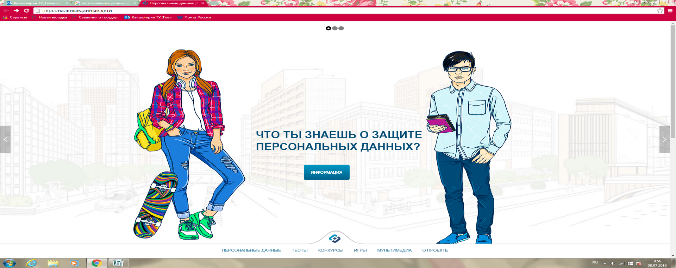
Сегодня реальность во многом заменяется виртуальным миром. Мы знакомимся, общаемся и играем в Интернете; у нас есть друзья, с которыми в настоящей жизни мы никогда не встречались, но доверяемся таким людям больше, чем близким. Мы создаем своего виртуального (информационного) прототипа на страничках в социальных сетях, выкладывая информацию о себе.
Используя электронное пространство, мы полагаем, что это безопасно, потому что мы делимся всего лишь информацией о себе и к нашей обычной жизни вроде бы это не относится.
Но на самом деле границы между абстрактной категорией «информация» и реальным человеком носителем этой информации стираются.

Информация о человеке, его персональные данные сегодня превратились в дорогой товар, который используется по-разному:
кто-то использует эти данные для того, чтобы при помощи рекламы продать вам какую-то вещь;
кому-то вы просто не нравитесь, и в Интернете вас могут пытаться оскорбить, очернить, выставить вас в дурном свете, создать плохую репутацию и сделать изгоем в обществе;
с помощью ваших персональных данных мошенники, воры, могут украсть ваши деньги, шантажировать вас и заставлять совершать какие-то действия;
и многое другое.
Поэтому защита личной информации может приравниваться к защите реальной личности. И важно в первую очередь научиться правильно, безопасно обращаться со своими персональными данными.

ЧТО ТАКОЕ ПЕРСОНАЛЬНЫЕ ДАННЫЕ?
Персональные данные представляют собой информацию о конкретном человеке.
Это те данные, которые позволяют нам узнать человека в толпе, идентифицировать и определить как конкретную личность.
Таких идентифицирующих данных огромное множество, к ним относятся: фамилия, имя, отчество, дата рождения, место рождения, место жительства, номер телефона, адрес электронной почты, фотография, возраст и пр.
Персональные данные - это не просто ваши фамилия или имя, персональные данные - это набор данных, их совокупность, которые позволяют идентифицировать вас.
КАКИЕ БЫВАЮТ ПЕРСОНАЛЬНЫЕ ДАННЫЕ?

Специальные персональные данные: расовая или национальная принадлежность, политические взгляды, религиозные или философские убеждения, состояние здоровья и пр.
Специальные данные характеризуют наши взгляды, убеждения, мировоззрение, они определяют нашу социальную принадлежность к определенным группам. Например, человек может сказать: я демократ или я христианин. По таким данным можно сформировать представление о человеке.
Биометрические персональные данные представляют собой сведения о наших биологических особенностях. Эти данные уникальны, принадлежат только одному человеку и никогда не повторяются.
Биометрические данные заложены в нас от рождения самой природой, они никем не присваиваются, это просто закодированная информация о человеке, которую люди научились считывать. К таким данным относятся: отпечаток пальца, рисунок радужной оболочки глаза, код ДНК, слепок голоса и пр.

КАК ЗАЩИТИТЬ ПЕРСОНАЛЬНЫЕ ДАННЫЕ В СЕТИ?

- Ограничьте объем информации о себе, находящейся в Интернете. Удалите лишние фотографии, видео, адреса, номера телефонов, дату рождения, сведения о родных и близких и иную личную информацию.
- Не отправляйте видео и фотографии людям, с которыми вы познакомились в Интернете и не знаете их в реальной жизни.
- Отправляя кому-либо свои персональные данные или конфиденциальную информацию, убедитесь в том, что адресат — действительно тот, за кого себя выдает.
- Используйте только сложные пароли, разные для разных учетных записей и сервисов.
- Старайтесь периодически менять пароли.
- Заведите себе два адреса электронной почты — частный, для переписки (приватный и малоизвестный, который вы никогда не публикуете в общедоступных источниках), и публичный — для открытой деятельности (форумов, чатов и так далее).

